

南京信息工程大学教务管理系统

学籍异动申请-学生操作指南

|  |  |
| --- | --- |
| 南京信息工程大学教务处 | 制作 |

# 

目录

南京信息工程大学教务管理系统 1

学籍异动申请-学生操作指南 1

1 系统的启动与进入 1

1.1 浏览器设置 1

1.2、登陆主界面 1

2 系统的使用 2

2.1 学籍异动申请 2

2.2 学籍异动申请撤回 4

# 1 系统的启动与进入

## **1.1 浏览器设置**

本教务管理系统只兼容使用 Chrome内核(版本50以上) 和 IE9及以上内核的浏览器，推荐使用新版chrome浏览器或新版360极速浏览器访问。

# 1.2、登陆主界面

**第一步**：登陆本人融合门户并选择新教务系统。

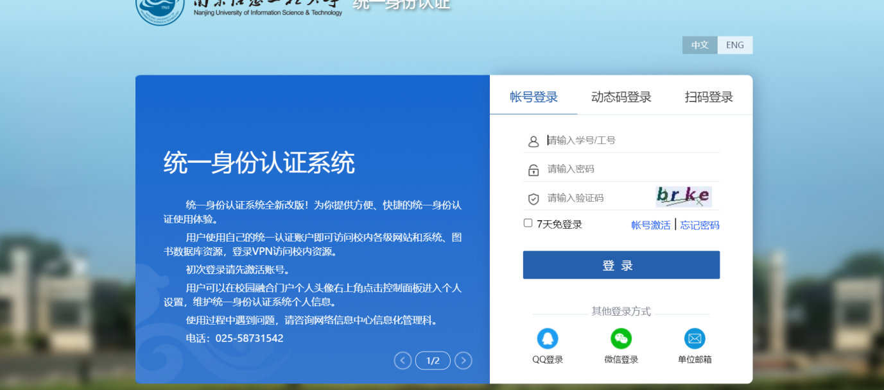

图1-1

**第二步**：选择“业务办理”下“学籍异动申请”，进入学籍异动申请模块，如图1-2所示:

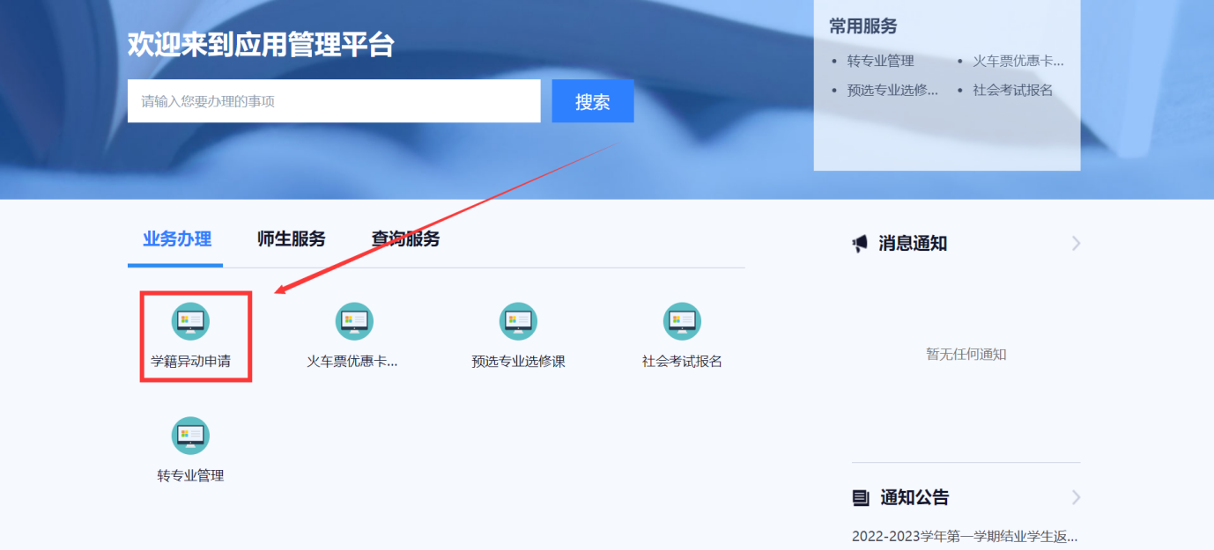

图1-2

# 2 系统的使用

## 2.1 学籍异动申请

**第一步**：进入“学籍异动申请”模块后，可查看所有已开放可申请的学籍异动类别，按照需求选择学籍异动类别，点击“申请”按钮，进入学籍异动申请页面。如图2-1所示:

注：

点击“查看规则”可查看对应学籍异动类别的业务办理说明，请切实根据自身诉求进行申请。

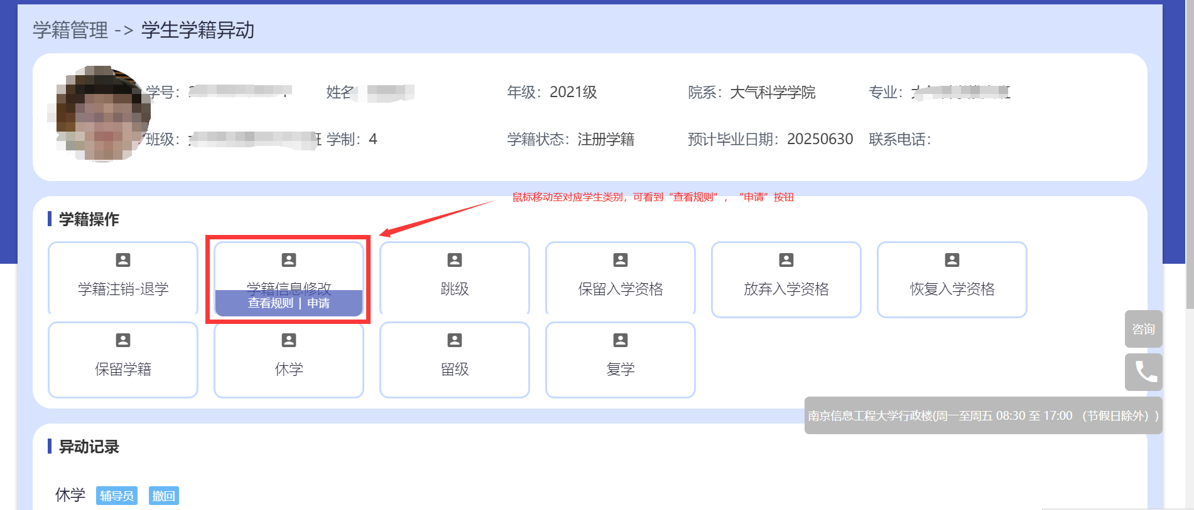

图2-1

**第二步**：填写学籍异动信息，点击“提交”按钮完成学籍异动申请。如下图2-2所示。

注：

填写信息不完善等情况可通过“保存草稿”按钮暂存为草稿状态，后续可继续编辑提交。

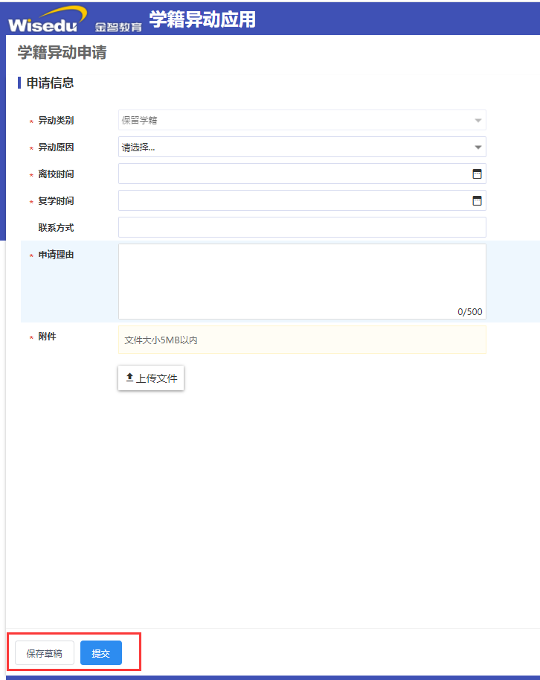

图2-2

## 2.2 学籍异动申请撤回

**第一步**：在“异动记录”下可查看已申请的学籍异动记录。可点击对应异动记录右上角的“撤回”按钮完成申请撤回。撤回后可重新填写内容。如下图2-3所示。

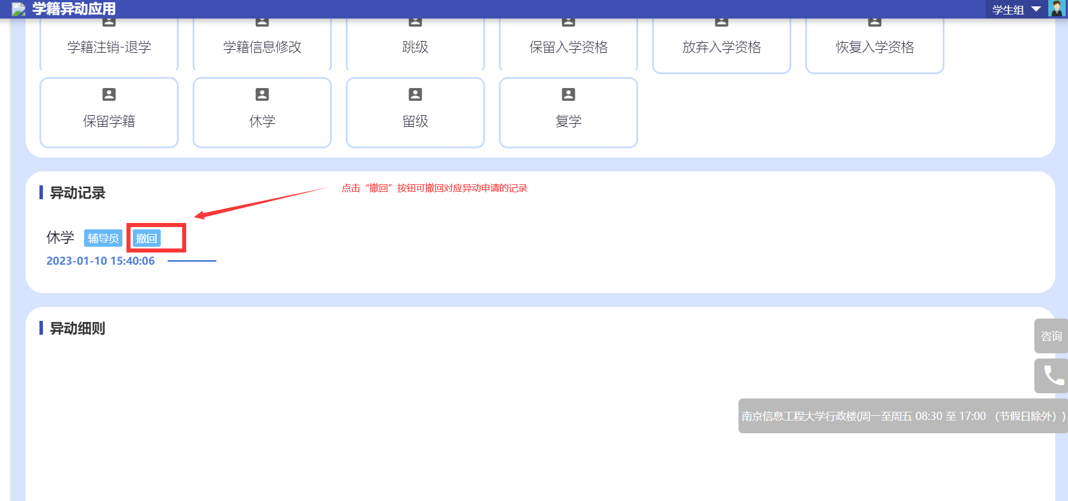

图2-3

注：

1. 一旦有人员审核，则无法进行撤回。
2. 对应异动类别后方可查看当前的审核人员。如下图2-4所示。

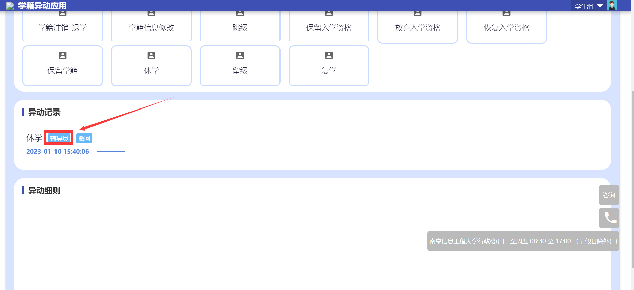

图2-4